Technische bepalingen

Onderhoudscontract sfeerverlichting Genk
vernieuwde Genkersterren 2008 / sputniks / treelights

- Algemeen

Genk is een jonge en dynamische stad. Maar Genk is tegelijkertijd vooruitstrevend en profileert zich op een unieke manier.
Dat uit zich op vele manieren, waaronder ook een reeks wervende en volkse evenementen. Ook tijdens de eindejaarsperiode is er steeds heel wat te beleven.

In 2017 kocht Genk heel wat nieuwe sfeerverlichting aan, zowel permanente als specifieke verlichting voor het eindejaar. De focus in deze periode ligt op warmwitte led met hier en daar kleine accentjes door middel van fonkelende koudwitte ledjes.

- Specifiek

- Onderhoudscontract vernieuwde Genkersterren 2008

In 2017 werden de Genkersterren 2008 voorzien van nieuwe led-verlichting. Vanaf dan werd deze verlichting ingezet in de lokale handelsstraten:
- Landwaartslaan: 22 toestellen;
- Zaveldries: 13 toestellen;
- Koning Boudewijnlaan: 13 toestellen.
In totaal zijn er 60 Genkersterren 2008 beschikbaar, waardoor er ook reserve-armaturen zijn.

Bijlagen:
- Plan Genkerster 2008: SVSG_Plan 006_Genkerster 2008
- Grondplan: SVSG_Plan 005_Lokale Handelsstraten

Dit onderdeel betreft de op- en afbouw, het onderhoud en de stockage van de hier beschreven elementen van de sfeerverlichting (Genkersterren 2008).
De verlichting dient jaarlijks volledig operationeel te zijn vóór 1 december, met de optie om medio november reeds operationeel te zijn. De datum vanaf wanneer de verlichting uitgeschakeld moet zijn, wordt jaarlijks bepaald en meegedeeld in functie van de kerstvakantie. Het verwijderen van de verlichting start na de kerstvakantie en is volledig uitgevoerd tegen uiterlijk 31 januari.
In de door de stad bepaalde periode worden de armaturen op de aangeduide punten opgehangen en aangesloten.
De opdrachthouder doet tijdens de operationele periode minstens 1 maal per 24u een ronde en voert binnen dat tijdsbestek de nodige herstellingen uit. Storingen aan de verlichting worden steeds binnen de 24u na melding verholpen.
De verlichting, spankabels en tijdelijke stroomkabels worden door de opdrachthouder in de door de stad aangeduide periode geplaatst alsook vervolgens weggenomen. Op dit moment worden alle ophangpunten geïnspecteerd en indien nodig hersteld.
Indien bepaalde verlichting wegvalt, (bv. omwille van werken) of stuk gaat, gebeurt er een verrekening in de aantallen bij de facturatie.
De armaturen worden door de opdrachthouder nagezien en droog gestockeerd. Defecte stukken verlichting en aansluitingen worden enkel vervangen d.m.v. recuperatie. Dat wil zeggen dat indien een aantal elementen niet meer werken, deze waar mogelijk samengevoegd worden om op die manier zoveel als mogelijk verlichting te laten werken.
Indien bijkomende materialen dienen aangeschaft te worden, en indien de fabrikant geen identieke materialen meer beschikbaar heeft kan een alternatief bij de stad ter goedkeuring neergelegd worden.
Van het nazicht wordt telkens een rapport opgemaakt waarin wordt aangegeven welke verlichting eventueel is weggevallen (soort, locatie, beschrijving/reden). Daarnaast wordt aangegeven of en op welke manier er verlichtingselementen zijn samengevoegd.
Alle werken dienen steeds met eigen materialen uitgevoerd te worden. Dit omvat alle voertuigen, hoogtewerkers, verbruiksmaterialen,… die nodig zijn voor het transport en het plaatsen van de verlichting.
De opdrachthouder staat in voor de eventueel vereiste keuringen.
Het onderhoudscontract loopt 4 seizoenen, d.w.z. start in november 2019 en loopt t.e.m. januari 2023.

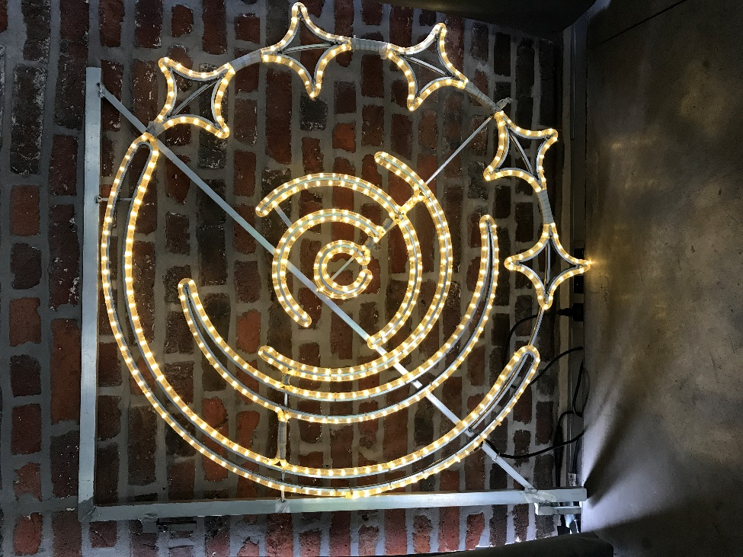
Foto van de Genkerster 2008

- Onderhoudscontract Sputniks

Overspanningen met Sputniks dienen in het centrum in volgende straten voorzien te worden (minimum hoogte 4m):

- Molenstraat 8 overspanningen
- Stationsstraat 7 overspanningen
- Molenstraat 8 overspanningen
Er worden 4 Sputniks per overspanning voorzien.
Dit komt op een totaal van 92 Sputniks waarvan 46 van het type 1 (kleinere versie, 43cm, 10W, 36V, 280 led punten met 48 pieken) en 46 van het type 2 (grotere versie, 85cm, 15W, 36V, 485 led punten met 56 pieken). Er zijn daarnaast 4 reserve sputniks (2 van elk type).

Bijlage:
- Grondplan: SVSG-1-CENTRUM
Dit onderdeel betreft de op- en afbouw, het onderhoud en de stockage van de hier beschreven elementen van de sfeerverlichting (sputniks).
De verlichting dient jaarlijks volledig operationeel te zijn vóór 1 december, met de optie om medio november reeds operationeel te zijn. De datum vanaf wanneer de verlichting uitgeschakeld moet zijn, wordt jaarlijks bepaald en meegedeeld in functie van de kerstvakantie. Het verwijderen van de verlichting start na de kerstvakantie en is volledig uitgevoerd tegen uiterlijk 31 januari.
In de door de stad bepaalde periode worden de spankabels en armaturen op de aangeduide punten opgehangen en aangesloten.
De opdrachthouder doet tijdens de operationele periode minstens 1 maal per 24u een ronde en voert binnen dat tijdsbestek de nodige herstellingen uit. Storingen aan de verlichting worden steeds binnen de 24u na melding verholpen.
De verlichting, spankabels en tijdelijke stroomkabels worden door de opdrachthouder in de door de stad aangeduide periode geplaatst alsook vervolgens weggenomen. Op dit moment worden alle ophangpunten geïnspecteerd en indien nodig hersteld.
Indien bepaalde verlichting wegvalt, (bv. omwille van werken) of stuk gaat, gebeurt er een verrekening in de aantallen bij de facturatie.
De armaturen worden door de opdrachthouder nagezien en droog gestockeerd. Defecte stukken verlichting en aansluitingen worden enkel vervangen d.m.v. recuperatie. Dat wil zeggen dat indien een aantal elementen niet meer werken, deze waar mogelijk samengevoegd worden om op die manier zoveel als mogelijk verlichting te laten werken.
Indien bijkomende materialen dienen aangeschaft te worden, en indien de fabrikant geen identieke materialen meer beschikbaar heeft kan een alternatief bij de stad ter goedkeuring neergelegd worden.
Van voormeld nazicht wordt telkens een rapport opgemaakt waarin wordt aangegeven welke verlichting eventueel is weggevallen (soort, locatie, beschrijving/reden). Daarnaast wordt aangegeven of en op welke manier er verlichtingselementen zijn samengevoegd.
Alle werken dienen steeds met eigen materialen uitgevoerd te worden. Dit omvat alle voertuigen, hoogtewerkers, verbruiksmaterialen,… die nodig zijn voor het transport en het plaatsen van de verlichting.
De opdrachthouder staat in voor eventueel vereiste keuringen.
Het onderhoudscontract loopt 4 seizoenen, d.w.z. start in november 2019 en loopt t.e.m. januari 2023.

Foto van de Sputnik
- Onderhoudscontract treelights

Op de Europalaan en op diverse plaatsen in het centrum zijn reeds een aantal bomen (109) met meegroeiverlichting voorzien. Zie grondplan voor een indicatie.
De exacte verdeling is als volgt:
- Stadsplein – t.h.v. plein voor stadhuis: 3
- Stadsplein – t.h.v. winkels: 6
- Sint-Martinusplein: 5
- T.h.v. hoek Sint-Martinusplein – Winterslagstraat: 3
- Marktkast Grote Markt (t.h.v. hoek met Winterslagstraat): 1
- Grote Markt: 8
- Fruitmarkt: 14
- Rondpunt Dieplaan/Eerste Cyclistenlaan: 7
- Rondpunt Dieplaan/Centrumlaan: 6
- Europalaan
  - rondpunt Europlaan/A. Remansstraat/Weg naar As – rondpunt Europalaan/Stationsstraat/Bochtlaan: 16
  - rondpunt Europalaan/Stationsstionstraat/Bochtlaan - rondpunt station: 24
  - rondpunt station – rondpunt Europalaan Eerste Cyclistenlaan: 16

Bijlage:
- Grondplan: SVSG-1-CENTRUM

Dit onderdeel betreft de op- en afbouw, het onderhoud en de stockage van de hier beschreven elementen van de sfeerverlichting (treelights). De treelights zelf blijven permanent in de bomen gemonteerd en dienen bijgevolg niet telkens op- of afgebouwd te worden. Alle aansluitingen/stroomvoorzieningen e.d. wel.
De verlichting dient jaarlijks volledig operationeel te zijn vóór 1 december, met de optie om medio november reeds operationeel te zijn.. De datum vanaf wanneer de verlichting uitgeschakeld moet zijn, wordt jaarlijks bepaald en meegedeeld in functie van de kerstvakantie. Het verwijderen van de verlichting start na de kerstvakantie en is volledig uitgevoerd tegen uiterlijk 31 januari.
De opdrachthouder doet tijdens de operationele periode minstens 1 maal per 24u een ronde en voert binnen dat tijdsbestek de nodige herstellingen uit. Storingen aan de verlichting worden steeds binnen de 24u na melding verholpen.
De spankabels en tijdelijke stroomkabels worden door de opdrachthouder in de door de stad aangeduide periode geplaatst alsook vervolgens weggenomen. Op dit moment worden alle punten geïnspecteerd en indien nodig hersteld.
Indien bepaalde verlichting wegvalt, (bv. omwille van werken) of stuk gaat, gebeurt er een verrekening in de aantallen bij de facturatie.
De te monteren onderdelen worden door de opdrachthouder nagezien en droog gestockeerd. Defecte stukken verlichting en aansluitingen worden enkel vervangen d.m.v. recuperatie. Dat wil zeggen dat indien een aantal elementen niet meer werken, deze waar mogelijk samengevoegd worden om op die manier zoveel als mogelijk verlichting te laten werken.
Indien bijkomende materialen dienen aangeschaft te worden, en indien de fabrikant geen identieke materialen meer beschikbaar heeft kan een alternatief bij de stad ter goedkeuring neergelegd worden.
Van voormeld nazicht wordt telkens een rapport opgemaakt waarin wordt aangegeven welke verlichting eventueel is weggevallen (soort, locatie, beschrijving/reden). Daarnaast wordt aangegeven of en op welke manier er verlichtingselementen zijn samengevoegd.
Alle werken dienen steeds met eigen materialen uitgevoerd te worden. Dit omvat alle voertuigen, hoogtewerkers, verbruiksmaterialen,… die nodig zijn voor het transport en het plaatsen van de verlichting.
De opdrachthouder staat in voor eventueel vereiste keuringen.
De bekabeling is voorzien op het meegroeien met de boom. Op bepaalde voorziene punten dient desgevallend extra bekabeling vrij te komen zodat de boom ruimte heeft om te blijven groeien, en de bekabeling niet aan trekbelasting wordt blootgesteld. Indien dit op bepaalde plaatsen niet gebeurt is er een interventie van de leverancier nodig om dit op te lossen.
Deze interventies kunnen ook worden opgelegd door de verantwoordelijke van de groendienst van Stad Genk.
Het onderhoudscontract loopt 4 seizoenen, d.w.z. start in november 2019 en loopt t.e.m. januari 2023.

- Bemerkingen

- Technisch- en veiligheid gerelateerd
Algemeen
- Voor de totaliteit van de werken dient minimaal een veiligheids- en gezondheidsplan (V&G-plan) opgesteld te worden door de uitvoerder. Zie bijlage: artikel 1 ‘veiligheids- en welzijnsmaatregelen’ + voorbeeld V&G plan.

Werken op de openbare weg
- Indien van toepassing, de nodige vergunningen aan te vragen voor werkzaamheden op en langs de openbare wegen
  - Gemeentewegen
  - Gewestwegen
- Gebruikte voertuigen te voorzien van de nodige signalisatie indien van toepassing.
- De nodige wegsignalisatie aanbrengen indien van toepassing.
- Dragen van signalisatiekledij door de uitvoerders, conform de normeringen – werken op openbare wegen NBN-EN ISO 20471.

Werken op hoogte
- Er dient in de meeste gevallen gebruik gemaakt te worden van hoogtewerkers of eventueel stellingen (aan de gebouwen) voor het uitvoeren van de taken
  - met ladders zal in de meeste gevallen onvoldoende veiligheid gegarandeerd zijn (op te nemen in V&G plan).
- Uitvoerders dienen over de juiste opleidingen te beschikken voor gebruik van hoogtewerker/opbouw stellingen, e.a. arbeidsmiddelen.
  - Bij eender welk type hoogtewerker dient de gebruiker gebruik te maken van een veiligheidsharnas met aangepaste valbeveiliging.

Keuringen
- Gebruikte arbeidsmiddelen dienen CE-gekeurd te zijn en, indien van toepassing, periodiek gekeurd of gecontroleerd te zijn, conform de geldende wetgeving.
  - hoogtewerker (3-maandelijks), gebruikte harnassen en anti-val systemen (jaarlijks), … door een EDTC.
- Wettelijke keuringen van de elektrische installatie(s) conform voorschriften AREI.

Elektrische werken
- De elektrische aansluitingen dienen uitgevoerd te worden door een bevoegde elektricien met de nodige kennis van zaken.

PBM’s
- De uitvoerder stelt aan zijn werknemers de nodige PBM’s ter beschikking en ziet erop toe dat deze gedragen worden.

- Deelname

- Deze oproep richt zich specifiek op de sector van de sfeerverlichting en decoratie van publieke ruimten.
- Inzendingen kunnen door één organisatie of door een partnership van meerdere organisaties ingediend worden.
- Iedere inschrijver verbindt zich door de inzending automatisch tot realisatie van het voorstel binnen de voorziene termijn, zij het door de uitvoering voor eigen rekening te nemen, zij het door samen te werken met een uitvoerende partner
- Elke inzending bestaat uit:
  - voorstelling van de firma of het samenwerkingsverband en waar nodig de uitvoerder;
  - gedetailleerde opgave van de kosten voor de verschillende elementen afzonderlijk;
  - plan van aanpak mb.t. de realisatie (hoe wordt er te werk gegaan, algemene planning, personeelsinzet, aangeboden service bij storingen, …);
  - veiligheids- en gezondheidsplan;
  - referenties.

- Bemerkingen

- De winnende organisatie verbindt zich ertoe het conceptvoorstel te kunnen realiseren in eigen beheer of in nauwe samenwerking met een uitvoerende partner binnen de vooropgestelde timing.

- De toewijzing van de opdracht gebeurt op basis van de beslissing van het college van burgemeester en schepenen. Bij niet of niet tijdige uitvoering van delen of het geheel van de opdracht zal een schadeloosstelling worden aangerekend ten bedrage van de prijs voor de niet of niet tijdig uitgevoerde delen.

- Bij het ontbreken van goede en/of realiseerbare voorstellen behoudt het stadsbestuur zich het recht voor de opdracht deels of geheel niet toe te kennen.

- Indien de inschrijver niet bekend is met de situatie ter plaatse is een plaatsbezoek aangewezen. Hiervoor kan contact worden opgenomen met onderstaande contactpersoon.

- Door zich in te schrijven gaat de indiener akkoord met de bepalingen van deze opdrachtomschrijving. De uitvoering van de opdracht verloopt in nauwe samenwerking met de betrokken stedelijke diensten.

- Meer informatie is te verkrijgen bij de heer Pieter-Jan Haesen van de Afdeling Economie, Stadsplein 1, 3600 Genk via e-mail: pieter-jan.haesen@genk.be of op het nummer 089 65 44 10.

- Inventarisformulier – totaal en per element

- Onderhoud Genkersterren 2008:
  - Montage/demontage/onderhoud: (48 stuks)
  - Stockage: (60 stuks)
- Onderhoud Sputniks:
  - Montage/demontage/onderhoud: (92 stuks)
  - Stockage: (96 stuks)
- Onderhoud treelights:
  - Montage/demontage/onderhoud/stockage :(109 bomen)

